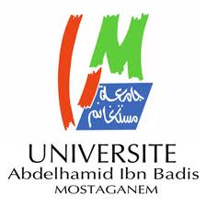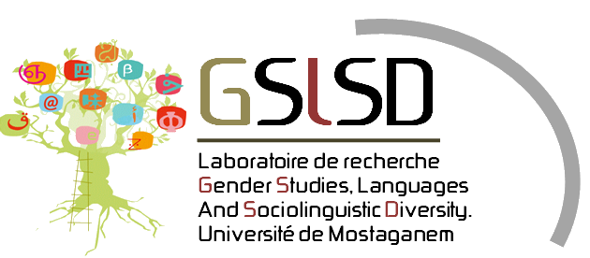

**People's Democratic Republic of Algeria**

**Ministry of Higher Education and Scientific Research**

**University Abdelhamid Ibn Badis of Mostaganem**

**Faculty of foreign language**

**Department of English**

**Citoyenneté des femmes et des hommes et le vivre ensemble à travers le manuel scolaire officiel en Algérie**

**13 Decembre 2022**

Dans le cadre de son projet PRFU 2019-2022, le Laboratoire de Recherche Études du Genre, Langues et Diversités Sociolinguistiques organise une journée d’études, premier jalon collectif centré sur le thème de  la citoyenneté des Femmes et des Hommes et le vivre ensemble à travers le manuel scolaire officiel en Algérie’’

L’attention portée aux manuels se justifie par la place que tiennent ces derniers, non seulement dans les apprentissages, mais également dans les modèles d’identification proposés aux élèves et à leurs parents. Au-delà des programmes dont ils traduisent les visées pédagogiques, les manuels scolaires reflètent les valeurs partagées par la société et sont donc des outils de transmission de savoir et de valeurs; à ce titre, ils deviennent des outils de transmission des valeurs citoyennes.

La journée d’etudes s’intéresse au contenu des manuels scolaires officiels qui couvrent la période qui s’étale de 2003 à 2018. Les textes attendus étudieront la question de la citoyenneté des femmes et des hommes et le vivre ensemble dans le curriculum formel. Une étude diachronique de la représentation des femmes et des hommes dans le manuel algérien officiel de langue : Arabe, Tamazight, Français, Anglais et Espagnol de la deuxième génération est particulièrement appréciée.

Cette journée d’études a pour ambition d’être  un espace de confrontation et d’articulation *de facto* elle sera ouverte aux propositions relevant d’une démarche descriptive et interprétative à partir des manuels.

Faire dialoguer la citoyenneté des femmes et des hommes et le vivre ensemble reste la priorité de Cette journée d’études. Toutefois les propositions provenant de ou à la croisée d’autres disciplines (Histoire, Sociologie, Genre) seront également considérées sans a priori dans une perspective pluridisciplinaire.

Nous suggérons trois grands thèmes avec des sous- thèmes

1. **Diachronie du concept de la citoyenneté des femmes et des hommes dans les manuels scolaires de la première et deuxième génération.**
2. Citoyenneté des femmes et des hommes dans les manuels scolaire de langue : état de lieux.
3. Construction et reconstruction de la citoyenneté dans le curriculum formel.
4. Réforme et évolution du concept.
5. **Identité et identification des femmes et des hommes dans le manuel de langue.**
6. Manuel scolaire : Un outil d intégration socioculturel.
7. Manuel scolaire outil de transmission des prototypes et des clichés.
8. Manuel scolaire et construction des identités.
9. **Diversité et promotion du vivre-ensemble**
10. Quel modèle de famille est présenté par les manuels scolaires aux élèves ?
11. Multiculturalisme et tolérance dansles manuels scolaires
12. Exclusion et intégrationdansles manuels scolaires

**Direction** Pre.B. Abdelhay, Directrice du laboratoire EGLDS, cheffe du projet PRFU, coordinatrice du projet international CBHE, WE4HER

Codirection Dre.K. Benammar, cheffe d’équipe 01 au sein du laboratoire EGLDS et membre

du PRFU

**Les membres ayant participé à l organisation**

* Dr. N. Benziane, membre du laboratoire EGLDS et membre du PRFU
* Dr. R. Belouari, membre du laboratoire EGLDS et membre du PRFU
* Dr. M. Boudjlal, membre du laboratoire EGLDS
* Pre.F.Z Benneghrouzi , membre du laboratoire EGLDS
* Dre. H. Aoumeur, membre laboratoire EGLDS
* Dre. Benstaali Lila, membre du laboratoire EGLDS
* Dr.Farida Ouali, membre du laboratoire EGLDS
* Mme. Latifa Kaidomar, doctorante membre du laboratoire EGLDS
* Y. Belkhir, doctorante membre du laboratoire EGLDS et membre du PR